La Constitución Nacional
Como fuente organizadora de la participación ciudadana en el Estado de derecho.

Un poco de historia:
La historia del constitucionalismo en la Argentina es el proceso de formación y evolución de las distintas constituciones escritas que ha tenido la Argentina desde su formación como Estado independiente, así como de los quiebres del orden constitucional mediante golpes de Estado, principalmente en el siglo xx.
La definición de "constitución" admite múltiples contenidos, desde el clásico trabajo de Ferdinand Lasalle, ¿Qué es una Constitución?, hasta clásicas obras argentinas como Bases y puntos de partida para la organización política de la República Argentina de Juan Bautista Alberdi, o Constitución y pueblo, de Arturo Sampay, distinguiendo las nociones de "constitución real" y "constitución escrita". Todos los estados han tenido y tienen constituciones reales, pero el fenómeno de redactar y adoptar constituciones escritas, conocido como constitucionalismo, surge en el siglo XVIII.
Los primeros países en aprobar constituciones escritas, dando origen al movimiento constitucionalista, fueron Estados Unidos y Francia. Las constituciones de ambos países sancionadas en 1787 en 1791, respectivamente, fueron decididas en medio de dos grandes revoluciones: la Revolución independentista americana, que inició el proceso de descolonización contra el colonialismo europeo, y la Revolución francesa, que puso fin a la monarquía francesa. Ambas revoluciones, estrechamente vinculadas entre sí, están relacionadas estrechamente también con las revoluciones republicanas contra las monarquías entonces predominantes, así como con las revoluciones independentistas de las colonias españolas en América, entre ellas el largo proceso de independencia y constitucionalización de Argentina que se extendió desde 1810 hasta 1853/1860.

¿Cuáles son los mecanismos de participación ciudadana?
La Constitución Nacional luego de la Reforma de 1994 nos indica las instancias de participación de los ciudadanos que ella contempla. Éstas son instituciones de la democracia semidirecta en las cuales la participación no es en relación al voto para elegir representantes sino que permite una intervención más directa, especialmente desde el punto de vista legislativo. Los principales mecanismos están establecidos en el Capítulo segundo de nuestra Constitución Nacional (1994) titulado Nuevos derechos y garantías:

La iniciativa popular
“Artículo 39- Los ciudadanos tienen el derecho de iniciativa para presentar proyectos de ley en la Cámara de Diputados. El Congreso deberá darles expreso tratamiento dentro del término de doce meses. El Congreso, con el voto de la mayoría absoluta de la totalidad de los miembros de cada Cámara, sancionará una ley reglamentaria que no podrá exigir más del tres por ciento del padrón electoral nacional, dentro del cual deberá contemplar una adecuada distribución territorial para suscribir la iniciativa. No serán objeto de iniciativa popular los proyectos referidos a reforma constitucional, tratados internacionales, tributos, presupuesto y materia penal.”

La consulta popular
“Artículo 40- El Congreso, a iniciativa de la Cámara de Diputados, podrá someter a consulta popular un proyecto de ley. La ley de convocatoria no podrá ser vetada. El voto afirmativo del proyecto por el pueblo de la Nación lo convertirá en ley y su promulgación será automática. El Congreso o el Presidente de la Nación, dentro de sus respectivas competencias, podrán convocar a consulta popular no vinculante. En este caso el voto no será obligatorio. El Congreso, con el voto de la mayoría absoluta de la totalidad de los miembros de cada Cámara, reglamentará las materias, procedimientos y oportunidad de la consulta popular.”

La Constitución argentina: Estructura
La Constitución argentina es una ley escrita. Está dividida en tres partes: preámbulo, primera parte, segunda parte.
- El preámbulo resume los objetivos de la Constitución.
- La primera parte habla de declaraciones, derechos y garantías.


- La segunda parte habla de las autoridades de la nación.

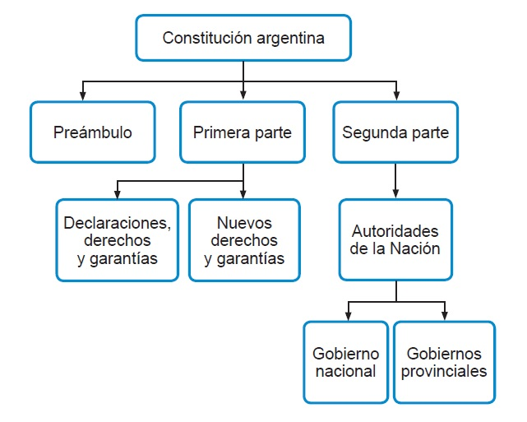

La Constitución argentina nos organiza políticamente como país.
La organización política del país tiene que ver con: los derechos de los ciudadanos, el reparto del poder político y la relación entre el Estado y los sujetos.
El poder político en nuestro país está repartido en tres: Poder Ejecutivo: presidente, Poder Legislativo: diputados y senadores, Poder Judicial: jueces.
La Constitución argentina hace de nuestro país un Estado, es decir, un país organizado políticamente. Nuestra Constitución se creó en el año 1853 y se modificó varias veces, por última vez en 1994.

Todos los ciudadanos tenemos derechos.
En nuestra Constitución Nacional encontramos derechos que se fueron incorporados en distintas épocas, producto de contextos históricos y sociales determinados. Los Derechos de “Primera Generación” son los derechos de carácter individual (Derechos Civiles), como el derecho a la vida, a la integridad física, a trabajar, estudiar, comerciar, etcétera, contemplados en el Artículo 14 Constitución Nacional Argentina. Como esto no fue suficiente, con el tiempo aparecieron los Derechos de “Segunda Generación”, que son los Derechos Sociales, que recaen sobre el Trabajador y la Familia, como ser jornada limitada de trabajo, vacaciones pagas, igual retribución por igual tarea, etcétera (Artículo 14 bis).
La Reforma de la Constitución Nacional de 1994 trajo Nuevos Derechos que se encuentran plasmados en los artículos que del 41 al 43, que son los llamados Derechos de “Tercera Generación”, como ser: el Derecho al Medio Ambiente Sano; y el Derecho de Usuarios y Consumidores, en la relación al consumo.

Derecho a un ambiente sano: este derecho está expresado en el Art. 41 y dice así:
- Todos tenemos derecho a vivir en un medio ambiente sano.
- Todos debemos cuidar el medio ambiente.
- Si dañamos el medio ambiente tenemos que arreglar el daño.
- El Estado debe crear leyes y educar a la gente para proteger y conservar el medio ambiente.
- El Estado tiene que cuidar que se usen adecuadamente los recursos naturales.
- Las provincias también deben ayudar a cuidar el medio ambiente.
- Está prohibido traer al país residuos peligrosos desde otro país.

Derecho de los Consumidores
Este es un derecho expresado en el Art. 42 de nuestra Constitución y es el resultado de la Reforma de 1994. Los consumidores y los usuarios de servicios tienen derecho a que:
- se cuide su salud, las cosas que compran y usan sean seguras.
Los consumidores y los usuarios de servicios también tienen derecho a:
- recibir información sobre lo que compran y usan,
- elegir lo que quieren,
- pagar un precio justo,
- recibir un trato adecuado
Las autoridades deben:
- proteger los derechos de los consumidores y usuarios,
- educar sobre los derechos y obligaciones de los consumidores y usuarios,
- defender la libertad de elegir de los consumidores y usuarios,
- defender la libertad de las empresas de ofrecer una cosa o servicio,
- asegurar la calidad de los servicios públicos, promover la creación de asociaciones que defiendan los derechos de los consumidores y usuarios.
Las leyes deben asegurar:
- la prevención y solución de los problemas de las relaciones de consumo,
- el buen funcionamiento de los servicios públicos,
- la participación de las provincias y de las asociaciones de consumidores y usuarios en las entidades que controlan el buen funcionamiento de los servicios públicos.

Amparo, Hábeas Data y Hábeas Corpus
Estas 3 garantías aparecen expresadas en el Art. 43 y son producto también de la reforma de 1994
Las personas pueden pedir un juicio rápido llamado amparo cuando:
- sus derechos se dañan o amenazan,
- sus garantías se dañan o amenazan.
El amparo puede ser pedido por:
- el Defensor del Pueblo, las asociaciones que protegen los derechos de las personas, la persona afectada.
Hay daño o amenaza de los derechos y garantías cuando:
- se discrimina,
- no se protege el medio ambiente,
- no se protege a los usuarios y consumidores,
- se ataca un derecho compartido con otras personas.
Las personas también pueden pedir un juicio rápido de amparo cuando sus datos personales: no se protegen, se usan para dar informes
Las personas pueden pedir que se corrijan sus datos públicos o privados cuando:
- no son ciertos,
- su divulgación puede hacerles daño.
- Los periodistas pueden divulgar información sin decir cómo la consiguieron.
Las personas pueden pedir un juicio rápido llamado hábeas corpus cuando:
- se afecta su libertad física,
- las tratan mal mientras están detenidas.
- El hábeas corpus puede ser pedido por: la persona afectada o cualquier otra persona.
- Los jueces siempre tienen que resolver el juicio de hábeas corpus de forma inmediata

